GOMS анализ приложения Матрица Бинарного Отношения

Внешний вид программы:

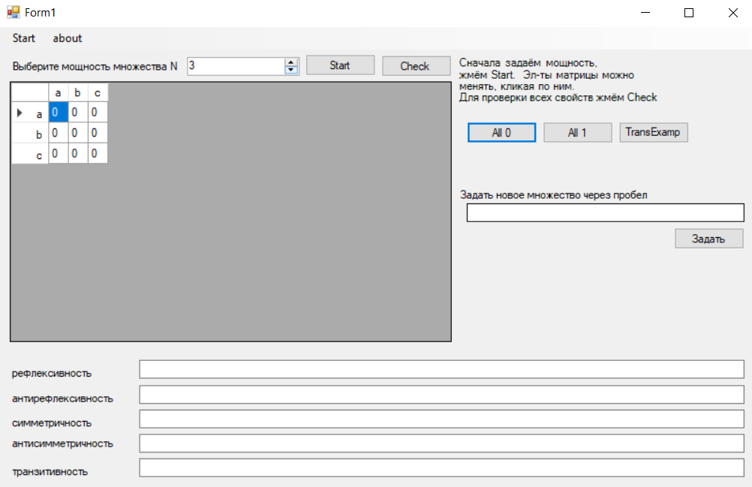

# Задача 1:

Проверить свойства матрицы 3х3, заполненной единицами.

Для выполнения цели сформируем подцели:

1. Выбрать мощность матрицы
2. Заполнить матрицу единицами
3. Нажать на кнопку для проверки свойств

Теперь опишем методы для каждой подцели:

1. Выбрать мощность матрицы
   1. Выбрать мощность матрицы, написав в поле мощности цифру 3
2. Заполнить матрицу единицами

2.1 Заполнить матрицу единицами при помощи специальной кнопки, однако можно заполнить и вручную, однако для конкретной задачи в этом нет необходимости

1. Нажать на кнопку для проверки свойств
   1. Нажать на кнопку “Check”, для вывода свойств

Теперь распишем каждый метод с точностью до операции (повторим для наглядности название подцелей и методов):

1. Выбрать мощность матрицы
   1. Навести на поле выбора мощности P
   2. Перевести руки на клавиатуру H
   3. Нажать на цифру 3 B
   4. Перевести руки на мышь H
2. Заполнить матрицу единицами
   1. Перевести мышь на кнопку “All 1” P
   2. Нажать на кнопку B
3. Нажать на кнопку для проверки свойств
   1. Навести на кнопку проверки свойств P
   2. Нажать по ней B
   3. Ожидания выполнения приложения R(0.25)

В результате получаем следующую последовательность операций:

*PHBHPBPBR(0.25)*

Теперь добавим мыслительные подготовки:

*MPHBHMPBMPBR(0.25)*

Просуммируем время выполнения отдельных операций и получим общее время решения задачи. Оно складывается из следующих величин:

3*M* =3.05 , 1*R* = 0.25, 3*P* = 3.3, 3*B* = 0.6, 2H = 0.8 Общий итог 8.0 с.

**Задача 2:**

Просмотреть информацию о программе.

Для выполнения цели сформируем подцели:

1. Нажать на кнопку “about”
2. Выбрать в подменю опцию “about”
3. Нажать “Ok” для закрытия диалогового окна

Теперь опишем методы для каждой подцели:

1. Нажать на кнопку “about”

1.1 Навести кнопку в меню программы

1. Выбрать в подменю опцию “about”

2.1 Выбрать опцию в подменю

1. Нажать “Ok” для закрытия диалогового окна

3.1 После просмотра информации принять её кнопкой для закрытия диалогового окна

Теперь распишем каждый метод с точностью до операции (повторим для наглядности название подцелей и методов):

1. Нажать на кнопку “about”
   1. Навести на кнопку в меню P
   2. Кликнуть по ней B
2. Выбрать в подменю опцию “about”

2.1 Навести в всплывшем подменю на кнопку P

2.2 Нажать на нее B

2.3 Ожидание программы R(0.25)

1. Нажать “Ok” для закрытия диалогового окна

3.1 Навести на кнопку закрытия диалогового окна P

3.2 Нажать по кнопке B

3.3 Ожидание работы программы R(0.25)

В результате получаем следующую последовательность операций:

PBPBR(0.25)PBR(0.25)

Теперь добавим мыслительные подготовки:

MPBMPBR(0.25)MPBR(0.25)

Просуммируем время выполнения отдельных операций и получим общее время решения задачи. Оно складывается из следующих величин:

3*M* = 3.05, 2*R* = 0.5, 3*P* = 3.3, 3*B* = 0.6, Общий итог 7.45с.